**江苏省仪征中学2024-2025学年第一学期高二生物**

**期末模拟练习2**

**一、单项选择题：本部分包括14题，每题2分，共计28分。**

1. 下列有关内环境和稳态的说法，正确的是（　　）

A. 内环境中Na+、K+浓度过高或过低都可能影响到神经细胞的兴奋性

B. 内环境是机体进行生命活动和细胞代谢的主要场所

C. 人体内环境稳态是指其pH、渗透压保持相对稳定

D. 内环境稳态是神经调节和体液调节共同作用的结果，与免疫无关

2. 河鲀毒素能作用于神经末梢和神经中枢，专一性地与Na+通道结合，高效阻断Na+内流，抑制兴奋传递，最终导致神经细胞死亡。相关叙述错误的是（　　）

A. 神经元中Na+内流不需要细胞内化学反应提供能量

B. 兴奋在神经元之间的传递一般都需要发生信号的转化

C. 河鲀毒素中毒病人会因为神经元的动作电位增大引发肌无力

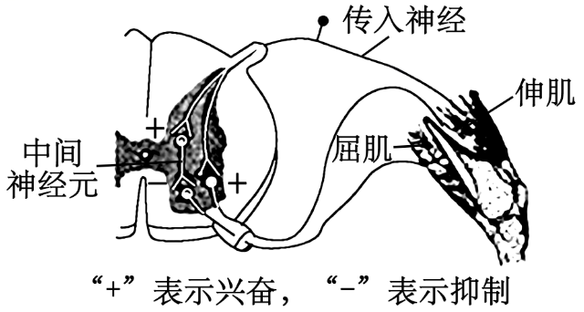D. 河鲀毒素有可能会被开发用于局部镇痛

3. 如图为膝跳反射示意图，相关叙述正确的是（　　）

A. 伸肌肌群内既有感受器也有效应器

B. 传入神经释放抑制性神经递质，使中间神经元静息电位的绝对值增大

C. 反射过程中兴奋在神经纤维上的传导是双向的

D. 神经支配伸肌舒张和屈肌收缩协调完成膝跳反射

4. 下列关于实验操作的叙述，正确的是（　　）

A. 培养酵母菌时，划线后立即将接种的平板倒置，放入恒温培养箱中培养

B. 探究生长素促进生根的最适浓度时，把插条基部放在高浓度溶液中30min

C. 调查土壤小动物类群的丰富度实验中，在用取样器取样之前先要随机设置样方

D. 探究土壤微生物的分解作用实验中，对照组的土壤应做消毒处理

5. 下列有关植物激素和植物生长调节剂在生产实践中应用的叙述，错误的是（　　）

A. 用一定浓度的2，4-D溶液喷洒棉花植株不能解除顶端优势

B. 脱落酸与脱落酸受体结合后可抑制细胞分裂、促进气孔的关闭等

C. 乙烯会加速草莓果实的成熟，使得采摘后的草莓硬度降低，软化加剧

D. 细胞分裂素直接参与细胞代谢时，表现出微量高效的调节特点

6. 2023年12月19日，甘肃临夏州积石山县6.2级地震发生，造成该县受损严重，地震后的修复需要生物措施与工程措施相结合。相关叙述错误的是（　　）

A. 地震等自然灾害会影响种群密度，属于非密度制约因素

B. 修复时根据当地环境选择合适的植物种植，体现了生态工程的协调原理

C. 对灾区进行植树造林、植被保护有利于增加生态系统的抵抗力稳定性

D. 地震后灾区使用太阳能、地热能、风能有利于增大生态足迹

7. “绿水青山就是金山银山”，只有正确处理人、资源和环境的关系，走可持续发展之路，才是人类唯一正确的选择。相关叙述错误的是（　　）

A. 人类活动使得某些野生动物的栖息地碎片化，严重威胁了这些动物的生存

B. 建立植物园、动物园以及濒危动物繁育中心等就地保护措施有利于对生物多样进行保护

C. 从生物多样性的价值来分析，湿地生态系统具有蓄洪抗旱、净化水质等间接价值

D. 保护海洋生态系统，并不是完全禁渔，而是适时地、有计划地捕捞成鱼

8. 科学家在研究银泉自然生态系统能量流动时，统计了各营养级的同化量以及呼吸作用以热能散失的能量（kJ·m-2·a-l）结果如图所示。相关叙述正确的是（　　）

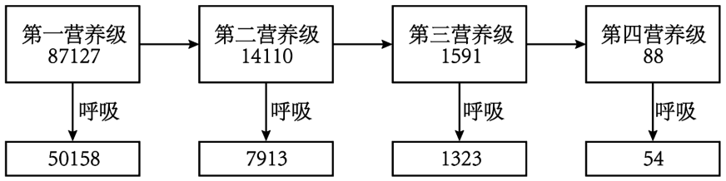

A. 输入该生态系统的总能量为各营养级同化量的总和

B. 第一营养级与第二营养级之间的能量传递效率约为16.2%

C. 第二营养级同化的能量的去向还包括其粪便和遗体残骸流向分解者的能量

D. 第三营养级用于自身生长发育繁殖的能量约为180kJ·m-2·a-1

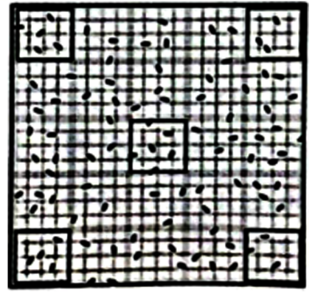9. 将酵母菌培养液稀释1000倍后，用血细胞计数板（规格为1mm×1mm×0.1mm）进行计数，观察到菌体分布如图。相关叙述正确的是（　　）

A. 酵母菌进行计数时，应先将培养液振荡摇匀，再进行抽样检测

B. 先沿凹槽边缘滴加样液，再在计数室上方加盖玻片

C. 为避免酵母菌增殖影响实验结果，滴加培养液后需立即计数

D. 10mL酵母菌培养液含有的酵母菌数量约为109个

10. 下列有关生态系统信息传递的叙述错误的是（　　）

A. 完整的信息传递过程包括信息源、信道和信息受体

B. 信息传递可以发生在生物之间以及生物与非生物环境之间

C. 生态系统信息通过食物链（网）传递，具有单向循环的特点

D. 信息传递可以维持种群繁衍、调节种间关系，维持生态平衡

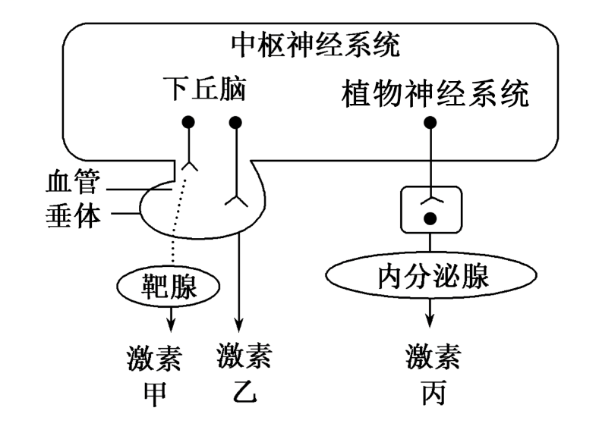11. 神经系统对内分泌功能调节有甲、乙、丙三种调节方式，相关叙述错误的是（　　）

A. 甲模式中的靶腺可能是甲状腺、胰腺、卵巢、睾丸等

B. 甲模式可放大激素的调节效应，有利于精细调控，从而维持机体的稳态

C. 抗利尿激素的合成和分泌是通过乙模式调节，当食用的食物过咸时其分泌量增加

D. 血糖浓度降低可以通过丙模式调节使得胰高血糖素的分泌增加

12. 海安里下河地区的湿地公园内总植树量达6万多株，水生植物占水面面积的1/3，区内有120亩自然鸟林。相关叙述错误的是（　　）

A. 调查湿地公园中物种丰富度属于群落水平研究的问题

B. 湿地公园中物种丰富，自我调节能力较强

C. 高低错落的水杉树形成了群落的垂直结构

D. 湿地公园群落的重要特征是群落的物种组成

13. 研究人员发现某除草剂（含氮有机物）不易被降解，且长期使用会导致土壤污染。为修复被该除草剂污染的土壤，科研人员按下图程序选育能降解该除草剂的细菌，已知含该除草剂的培养基不透明。下列叙述正确的是（    ）

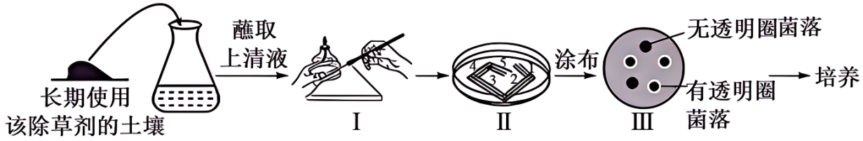

A．操作Ⅱ应该将接种环灼烧灭菌5次

B．经过一段时间的培养，培养皿中应该只存在有透明圈的菌落

C．图中操作I的接种方法为平板划线法，该方法可用于细菌计数

D．筛选能降解该除草剂的细菌的培养基中该除草剂是唯一的氮源

14. 生长素的发现应该追溯到达尔文父子，他们所做实验如图，相关叙述正确的是（　　）

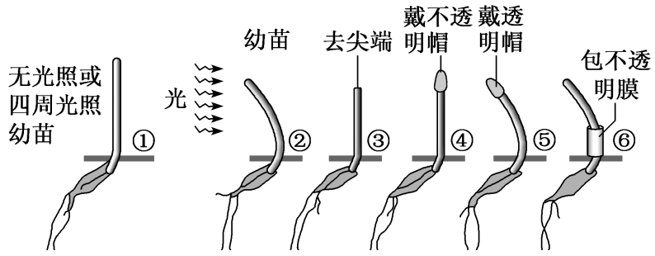

A. ①、②、③、⑥是对照组，④、⑤是实验组

B. ①②③的结果证明弯曲生长与胚芽鞘尖端及单侧光有关

C. ④⑤⑥的结果证明背光侧生长素的浓度高于向光侧

D. 一系列实验结果证明有某种化学物质从胚芽鞘尖端传递到了下面

**二、多项选择题：本部分包括5题，每题3分，共计15分。**

15. 科研人员研究了不同浓度的脱落酸、烯效唑、多效唑对高温胁迫（35℃）下水培绿萝生长的影响，实验结果见下图1和图2，其中A组为脱落酸处理组，A1-A3浓度分别为0.5、1.5、2.5mg·L-1，B组为烯效唑处理组，B1-B3的浓度分别分0.5、2.0、8.0mg·L-1，C组为多效唑处理组，C1-C3的浓度为0.5、2.0、8.0mg·L-1，CK1为35℃对照、CK2为25℃对照，根据下图，相关叙述正确的是（　　）

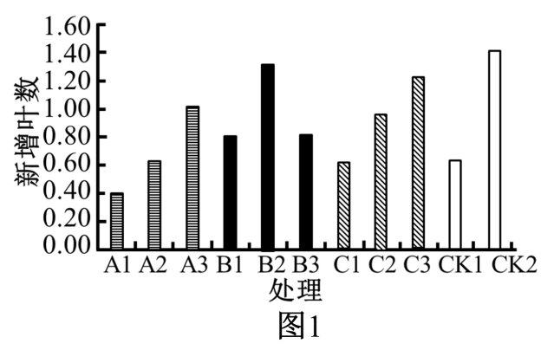 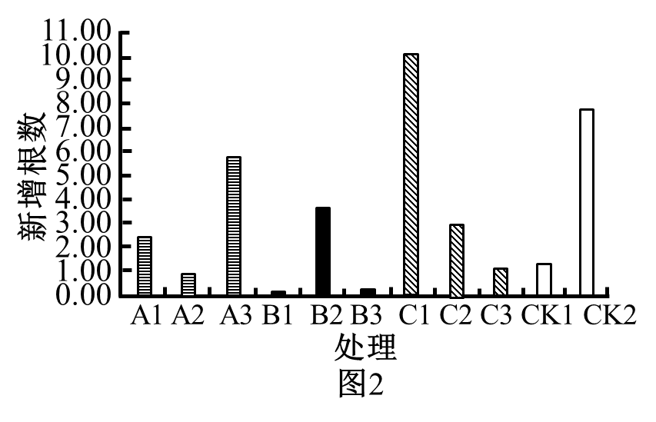

A. 本实验中植物生长调节剂的种类和浓度属于实验的自变量

B. 高温胁迫使得绿萝的叶和根的生长受到明显的抑制

C. 0.5mg·L-1的多效唑处理绿萝能有效缓解高温胁迫对绿萝叶和根生长的抑制

D. 2.5mg·L-1的脱落酸和2.0mg·L-1烯效唑共同处理绿萝，对高温胁迫的缓解效果更明显

16. 下丘脑热敏神经元感受阈的高低决定体温的高低，这个阈值称为体温调定点。人体正常生理状态下体温调定点为37℃。若某病原体侵入人体内环境，使体温调定点升高到38.5℃，相关叙述正确的是（　　）

A. 体温调定点上移后，人体内甲状腺激素分泌会增多

B. 感冒“发烧”持续38.5℃不退的原因是机体产热量大于散热量

C. “退烧”时，机体主要通过毛细血管舒张、出汗增多来增加散热

D. 机体发热时内环境稳态失衡，酶活性均降低，产热增多，散热减少

17. 科研人员以裙带菜下脚料根茎为原料，以粮食加工副产品为辅料，通过微生物发酵技术开发裙带菜酱油，下图是其生产工艺流程，相关叙述正确的是（　　）

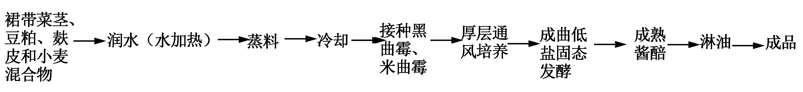

A. 裙带菜茎、麦麸、豆粕和小麦混合物中的淀粉均可为米曲霉提供碳源和氮源

B. 蒸料可以杀死原料中的部分杂菌，蒸料后冷却的目的是防止高温杀死菌种

C. 通风培养有利于黑曲霉和米曲霉快速生长繁殖、分泌多种水解酶

D. 盐浓度过低容易引起酸醅腐败，浓度过高会抑制蛋白酶活性

18. 某生物小组欲利用以下培养基从土壤中分离某种微生物，下列对该实验的操作及结果分析正确的是（    ）

|  |  |  |  |  |  |  |  |  |
| --- | --- | --- | --- | --- | --- | --- | --- | --- |
| 成分 | 葡萄糖 | K2HPO4 | K2SO4 | NaCl | CaCO3 | MgSO4·7H2O | 蒸馏水 | 琼脂粉 |
| 含量 | 10g | 0.2g | 0.2g | 0.2g | 5g | 0.2g | 1000mL | 20g |

A．配制好的培养基先分装到锥形瓶后再进行高压蒸汽灭菌

B．该培养基灭菌后需冷却至40℃再进行倒平板操作

C．用无菌水将土样进行系列稀释，在最后一次稀释后进行涂布接种

D．该无氮培养基可用于硝化细菌等固氮菌的分离与计数

19. 采食减少是动物被感染后的适应性行为，可促进脂肪分解，产生β-羟基丁酸（BHB）为机体供能。研究者用流感病毒（IAV）感染小鼠后统计其采食量并测定血浆中葡萄糖和BHB水平，结果如图1。测定BHB对体外培养的CD4+T细胞（一种辅助性T细胞）增殖及分泌干扰素-γ水平的影响，结果如图2。下列叙述正确的是（    ）

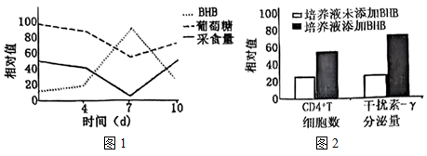

A．小鼠血糖水平与采食量在一定范围内呈现正相关的特征

B．小鼠感染IAV后副交感神经活动占据优势，胃肠蠕动减弱，采食减少

C．侵入机体的IAV可刺激CD4+T细胞增殖分化为CD8+T细胞（细胞毒性T细胞）

D．采食减少可增加小鼠体内BHB水平，提高特异性免疫功能

**三、非选择题：本部分包括5题，共计57分。**

20. （11分）当脑内出现胰岛素抵抗时，细胞中的β淀粉样蛋白（Aβ）含量上升，Aβ会引起线粒体损伤，导致神经元功能障碍，从而引起认知障碍。下图是相关机制，已知谷氨酸与磷酸化的谷氨酸受体结合后Na+内流导致突触后膜兴奋，请回答：

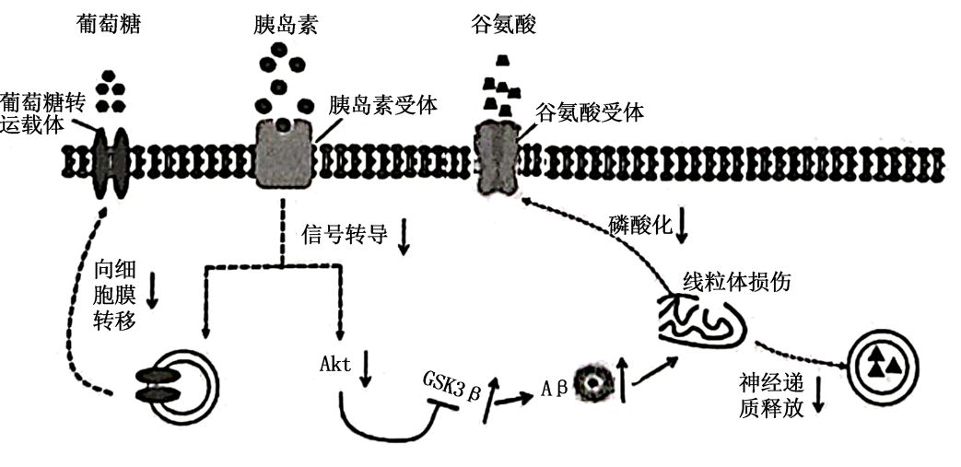

注：学科网(www.zxxk.com)--教育资源门户，提供试卷、教案、课件、论文、素材以及各类教学资源下载，还有大量而丰富的教学相关资讯！表示抑制，↑表示增加或加快，↓表示降低或减慢

（1）正常情况下，胰岛素与其受体结合后，可通过信号转导促进____从而促进血糖进入细胞内____、合成糖原或转变为非糖物质。

（2）发生胰岛素抵抗时，胰岛素与胰岛素受体结合后信号转导下降，导致____活性降低，从而解除了其对____的抑制，进一步引起细胞中的β淀粉样蛋白（Aβ）含量上升，进而引起线粒体损伤。

（3）线粒体损伤会影响谷氨酸受体磷酸化和神经递质释放的原因是____。上述过程进一步引起认知障碍的原因是，兴奋在____的传递受阻。

（4）科研人员研究了电针刺激对胰岛素抵抗并伴有认知障碍大鼠治疗作用。水迷宫实验是判断大鼠认知水平的重要实验，大鼠逃避水迷宫所用的时间越短，认知水平越高。本实验主要步骤如下，请补全表格：

|  |  |
| --- | --- |
| 实验步骤的目的 | 简要的操作流程 |
| 胰岛素抵抗大鼠模型建立 | 取40只健康雄性大鼠，给予高脂饲料喂养8周，获得35只胰岛素抵抗大鼠模型 |
| ①____ | 对以上35只大鼠进行水迷宫实验，当大鼠逃避水迷宫所用的时间超过高脂饲料饲喂前20%即为造模成功大鼠。共获得30只大鼠。 |
| 实验分组 | 将上述30只造模成功的大鼠平均分为三组，模型组、假电针组、电针组。另取②____作为正常对照组，给予正常饲料饲喂8周，其余培养及处理相同。 |
| 实验处理 | 电针组：选取5个穴位用0.30mm×25mm不锈钢毫针针刺3~5mm，采用电针治疗仪通电10min，每周治疗三次，总疗程8周。假电针组：③____，但不进行通电。模型组和正常组不做任何处理。 |
| 实验指标检测 | 8周后，对四组大鼠进行④____（2分）等的检测，检测结束后对大鼠进行脱颈处死取脑组织检测神经元的形态、Aβ含量等。 |

21. （11分）长期暴露于紫外线、感染和毒素会增加细胞的死亡，死亡碎片激活了一系列免疫反应，引起系统性红斑狼疮（SLE）的发生。下图为引起SLE的部分免疫学机制示意图，其中TypeI IFN表示Ⅰ型干扰素，BAFF表示B细胞激活因子，BAFF-R表示BAFF受体，FcR表示Fc受体，IL-6、IL-8、IL-17表示不同的细胞因子。请回答：

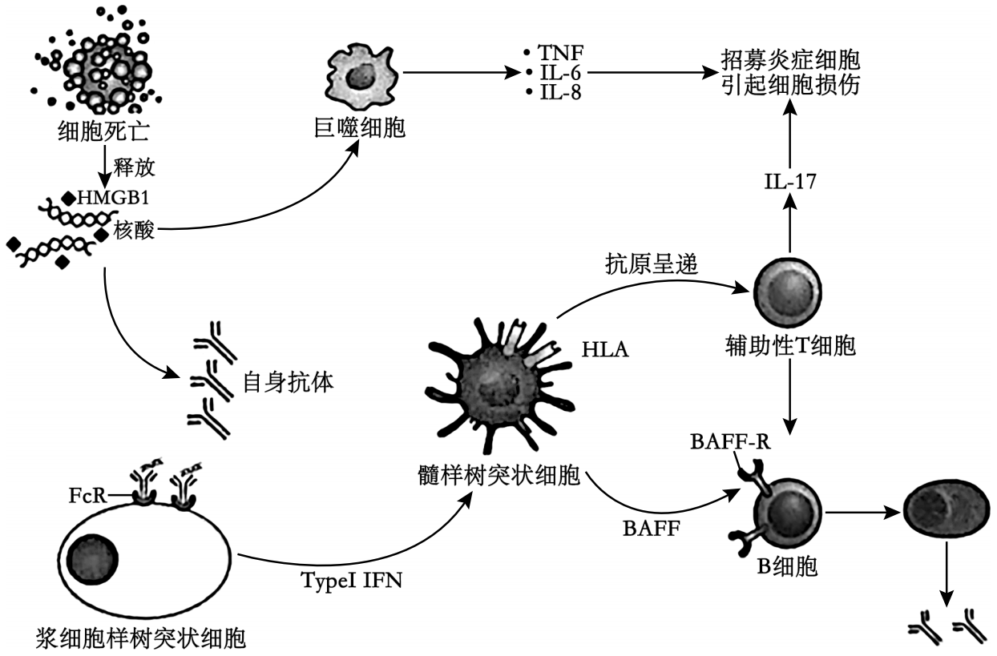

（1）HLA的中文名称是____。图中属于淋巴细胞有____。

（2）髓样树突状细胞将抗原信息呈递给辅助性T细胞，同时分泌BAFF激活B细胞。B细胞的激活还需要的两个信号是____。活化的B细胞增殖分化为____，前者产生自身抗体。自身抗体与细胞死亡释放的核酸等物质特异性结合进一步促进更多抗体的产生，这属于____调节。

（3）多种免疫细胞能分泌多种细胞因子，同时细胞因子进一步促进相应细胞合成分泌更多细胞因子，进而引起细胞因子风暴。SLE引起的细胞因子风暴不仅会杀死面部血管细胞，严重时会引起全身多器官衰竭，试解释其原因：____（2分）。

（4）从免疫学的角度分析SLE属于____病。近年来科学家尝试了利用人源化改造的靶向BAFF的贝利木单克隆抗体治疗SLE。人源化改造的目的是____。贝利木单克隆抗体治疗SLE的机理____（2分）。

22. （12分）丹顶鹤是我国一级保护动物，属于迁徙种群，从俄罗斯兴安斯克自然保护区沿松嫩平原到渤海湾，然后沿着河北省海岸向黄河河口和盐城越冬。丹顶鹤作为杂食性动物，最喜欢在低矮的碱蓬地里捕食天津厚蟹来补充能量。下图是盐城海滩生态系统中部分食物关系图，请回答：

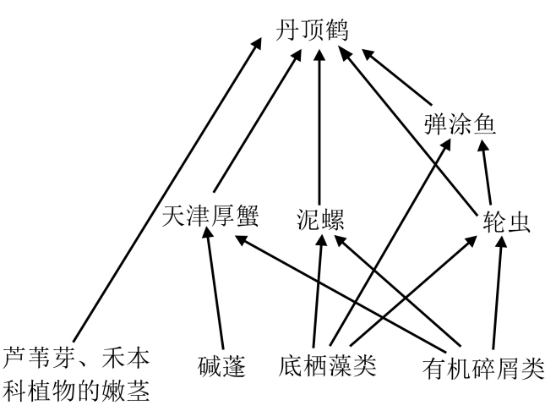

（1）丹顶鹤属于第____（营养级），影响盐城海滩丹顶鹤种群密度最主要的数量特征是____。

（2）图中弹涂鱼与____之间的种间关系既有捕食又有种间竞争。天津厚蟹同化的氮元素的去向有____。如果海滩受到重金属镉污染，则图中生物体内镉浓度最高的是____。

（3）互花米草入侵后丹顶鹤的数量减少，科研人员研究了丹顶鹤对不同生境选择的偏好以及影响因素，结果如下表：

|  |  |  |  |  |  |
| --- | --- | --- | --- | --- | --- |
|  | 植被高度  cm | 植被盖度  % | 可用植物生物量g/m2 | 底栖生物量g/m2 | 丹顶鹤生境选择性% |
| 本地碱蓬 | 38.22 | 34.13 | 761.25 | 52.50 | 44.20% |
| 互花米草 | 162.19 | 88.89 | 1832.00 | 112.10 | 0.73% |
| 人工管理芦苇（收割前） | 187.07 | 97.50 | 714.80 | 40.60 | 12.79% |
| 人工管理芦苇（收割后） | 5.00 | 3.13 | 56.09 | 32.10 | 36.72% |

①影响丹顶鹤生境选择性的最重要的两个因素是____。

②互花米草入侵后海滩群落发生____演替。互花米草入侵导致丹顶鹤数量减少的原因是本地碱蓬减少导致____减少，同时互花米草____不利于丹顶鹤的活动。

（4）研究发现互花米草的入侵导致碱蓬的减少，丹顶鹤的生境不得不转向芦苇塘、农田和水产养殖塘，科研人员研究了丹顶鹤在四种不同生境中的集群特征，结果如下表：

|  |  |  |  |  |  |  |
| --- | --- | --- | --- | --- | --- | --- |
| 生境类型 | 平均集群大小/只 | 集大群 | | 家庭群 | | 孤鹤 |
| 大小/只 | 占比% | 大小/只 | 占比% | 占比% |
| 碱蓬滩涂 | 4.7 | 10.8 | 21.6 | 3.0 | 78.4 | 0 |
| 芦苇塘 | 3.5 | 8.5 | 14.7% | 2.7 | 81.3 | 4.0 |
| 农田 | 6.3 | 13.7 | 30.2% | 2.9 | 69.0 | 0 |
| 水产养殖塘 | 3.5 | 7.1 | 13.2% | 3.0 | 85.5 | 1.3 |

①根据实验结果可知，丹顶鹤最喜欢的集群方式是____。

②一般而言，集大群会导致种内竞争加剧，但丹顶鹤在农田中集大群比例上升的原因是：一方面集大群可以降低____的风险，另一方面农田中____。

23.（12分）皮肤上的痒觉、痛觉感受器均能将刺激引发的信号通过脊髓背根神经节（DRG）的感觉神经元传入脊髓，经整合、上传，产生相应感觉，其机制如图1。组胺刺激使小鼠产生痒觉，引起抓挠行为。研究发现，小鼠DRG神经元中的PTEN蛋白参与痒觉信号传递。为探究PTEN蛋白的作用，研究者进行了相关实验。回答下列问题：

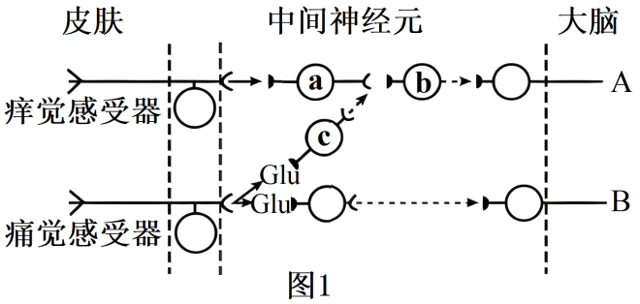 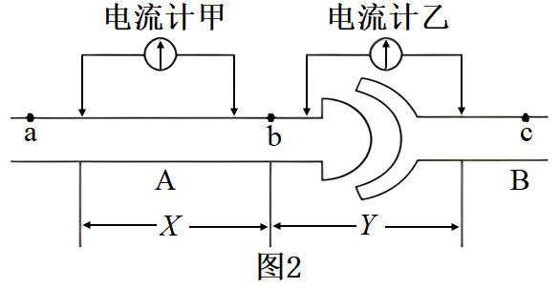

(1)机体产生痒觉的部位是 ，此过程 （填“属于”或“不属于”）反射。刺激痒觉感受器引发的信号在背根神经节（DRG）的神经纤维上以 的形式传导。兴奋在神经元间单向传递的原因是 。

(2)抓挠产生的疼痛在一定程度上可以缓解痒觉。由图1可知，“抓挠止痒”的原理可能是抓挠时皮肤痛觉感受器兴奋，通过传入神经合成和释放的Glu，作用于c细胞，c细胞释放的神经递质 b细胞的兴奋，最终阻止痒觉信号的传递，Glu属于 （选填“兴奋性”“抑制性”）神经递质。

(3)用组胺分别刺激正常小鼠和PTEN基因敲除小鼠的皮肤，结果PTEN基因敲除的小鼠在相同条件的刺激下抓挠次数明显增多，推测PTEN蛋白的作用可能是 （选填“增强”“减弱”）机体对外源致痒剂的敏感性。

(4)科学工作者为研究兴奋在神经纤维上传导及突触间传递的情况，设计如图2所示实验，图中X=Y。

①若在c点给予适宜强度的电刺激，电流计甲的指针将会发生 次偏转。

②若利用电流计乙验证兴奋在突触间只能单向传递，则应分别刺激 两点，观察电流计乙指针的偏转情况进行分析判断。

③刺激b点，观察到电流计甲、乙指针都发生了两次偏转，同时观察到电流计甲指针发生第二次偏转的时间早于电流计乙，说明 。

(5)科学家研究还发现，神经元之间的兴奋传递除了“化学突触”外，在甲壳类、鱼类以及哺乳类动物的某些部位还存在着通过电信号传递的电突触（如图3）。与化学突触相比，兴奋在电突触传递时的方向是 （填“单向”或“双向”）的，电突触传递信号的速率更快的原因是 。

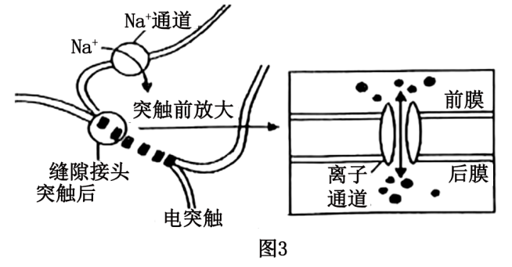

24. （11分）豆科植物紫花苜蓿蛋白含量高，纤维含量相对较低，被誉为“牧草之王”。盐碱胁迫严重影响着紫花苜蓿的生长发育。科研人员从紫花苜蓿根瘤中筛选分离耐盐碱的根瘤菌，以期为开发根瘤菌微生物肥料提供优质菌株。下图是主要流程，请回答：

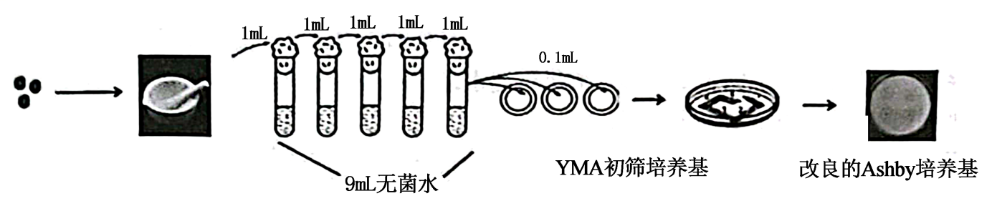

①1g根瘤消毒 ②加入无菌水研磨成匀浆3mL ③梯度稀释 ④涂布平板 ⑤纯化培养 ⑥耐盐根瘤菌株的复筛

|  |
| --- |
| 酵母甘露醇琼脂（YMA）（g/L）：酵母提取物20.0，甘露醇5.0，K2HPO4 5.0，MgSO4 0.5，NaC1 0.186，CaCO3 1.2，琼脂20.0，pH值6.8-7.2。  阿须贝氏（Ashby）培养基（g/L）：KH2PO4 0.2，MgSO4 0.2，NaC1 0.2，CaCO3 5.0，甘露醇10.0、CaCO3 5.0、琼脂18.0、pH值6.8-7.0。 |

（1）豆科植物与根瘤菌的种间关系为____。根中的根瘤菌属于生态系统中的____（成分）。

（2）过程①首先用____冲洗干净根瘤并浸泡2~3h；____（体积分数）乙醇处理5min，3%的次氯酸钠处理1min，最后再用无菌水冲洗根瘤8次后，晾干表面水分。

（3）过程④吸取上清液0.1mL涂布于YMA初筛培养基平板上，同时用第8次冲洗苜蓿根瘤后的无菌水设为对照，目的是____。如果培养后平均长出了30个菌落，则该样本中每克根瘤约含根瘤菌____个。

（4）按功能分Ashby培养基属于____，该培养基中能为复筛的根瘤菌提供____等营养物质。改良的Ashby培养基中NaCl浓度提高到7%的目的是____。

（5）科研人员用筛选得到的5株菌株（编号YL-1~YL-5）的菌液浸泡紫花苜蓿的种子，一段时间后测定了紫花苜蓿的生长情况，结果如下表：

|  |  |  |  |  |  |  |
| --- | --- | --- | --- | --- | --- | --- |
| 处理 | 株高cm/5棵 | 根长cm/5棵 | 地上干重g/5棵 | 地下干重g/棵 | 纤维含量% | 蛋白含量% |
| 对照 | 21.50 | 15.47 | 0.76 | 0.29 | 49.21 | 4.21 |
| YL-1 | 30.11 | 19.35 | 1.16 | 0.50 | 37.12 | 6.52 |
| YL-2 | 29.39 | 21.05 | 1.09 | 0.55 | 40.11 | 6.43 |
| YL-3 | 25.24 | 18.71 | 0.99 | 0.38 | 43.43 | 6.01 |
| YL-4 | 2305 | 18.27 | 0.86 | 0.45 | 47.62 | 5.84 |
| YL-5 | 23.84 | 18.77 | 0.91 | 0.46 | 49.78 | 5.65 |

根据实验结果可知，应优先选择____作为优质菌株来开发根瘤菌微生物肥料，选择它的理由是____。